**附件2**

课程表

计量检定人员专业项目技能提升与建标（力学计量）高级培训班

2024年10月16日- 10月18日（10月15日报到）报到 乌鲁木齐

天平衡器专业培训日程

|  |  |  |  |  |
| --- | --- | --- | --- | --- |
| **日 期** | | **题目** | **授 课 内 容** | **主讲人** |
| **第一天**  10月16日 星期三 | 上午  9:00-12:00 | 计量  基础 | **管理要求：**  计量标准建立宣贯《注册计量师职业资格制度规定》  计量标准考核的后续监管 | 计量标准管理专家 |
| 下午  14:00-17:00 | 技术  发展 | **技术要求:**计量基础知识 1量和单位 计量术语表示规则2测量数据处理与统计分析3测量不确定度表示及常用评定方法4 测量结果等；  **技术发展：**1.天平衡器计量的发展与展望2. OIML国际建议介绍3.计量的溯源体系、基标准体系及建标考核要求 | 计量基础专家  中国计量院  研究员 王健 |
| **第二天**  10月17日 星期四 | 上午  9:00-12:00 | 天平  砝码 | **计量技术规范宣贯及考核**  JJG 99-2022砝码检定规程  JJG 1036-2022电子天平检定规程  JJG 46-2018扭力天平检定规程 | 中国计量院  副研 钟瑞麟 |
| 下午  14:00-17:30 | 非自动衡器 | JJF 1834-2020非自动衡器通用技术要求  JJG 648-2017非连续累计自动衡器（累计料斗秤）检定规程  JJG 649-2016数字称重显示器（称重指示器）检定规程  JJG 539-2016数字指示秤检定规程 | 中国计量院  高工王翔 |
| **第三天**  10月18日  星期五 | 上午  9:00-12:00 | 非自动衡器 | JJG 13-2016模拟指示秤检定规程  JJG 14-2016非自行指示秤检定规程  JJG 1123-2016装载机电子秤检定规程  JJG 907-2006《动态公路车辆自动衡器检定规程》 | 中国计量院  高工王翔 |
| 下午  13:30-16:00 | 自动衡器 | JJG 195-2019连续累计自动衡器（皮带秤）检定规程  JJG 564-2019重力式自动装料衡器检定规程 | 中国计量院  高工王翔 |
| 16:00-18:00 | 考试 | 理论知识考核和实操考核 | 考核老师 |

**备注：课程具体时间及内容以老师授课实际情况为准。**

容量和加油机专业培训日程

|  |  |  |  |  |
| --- | --- | --- | --- | --- |
| **日 期** | | **题目** | **授 课 内 容** | **主讲人** |
| **第一天**  10月16日星期三 | 上午  9:00-12:00 | 计量  基础 | **管理要求：**  计量标准建立宣贯《注册计量师职业资格制度规定》  计量标准考核的后续监管 | 计量标准管理专家 |
| 下午  14:00-17:00 | 技术  发展 | **计量基础:**计量基础知识 1量和单位 计量术语表示规则2测量数据处理与统计分析3测量不确定度表示及常用评定方法4 测量结果等；  **容量计量技术发展介绍** | 计量基础专家  中国计量院  研究员  王金涛 |
| **第二天**  9月11日 星期四 | 上午  9:00-12:00 | 密度  小容量 | **计量技术规范宣贯及考核**  JJG 42-2023工作玻璃浮计检定规程  JJG 86-2001标准玻璃浮计检定规程  JJG 196-2006常用玻璃量器检定规程 | 中国计量院  专家 |
| 下午  14:00-17:30 | 容量 | **计量技术规范宣贯及考核**  **J**JG 168-2018立式金属罐容量检定规程  JJG 266-2018 卧式金属罐容量检定规程  JJG 642-2007球形金属罐容量 | 中国计量院  专家 |
| **第三天**  9月12日  星期五 | 上午  9:00-12:00 | 中容量 | JJG1191-2022车用尿素加注机检定规程  JJG 443-2023燃油加油机检定规程 | 计量技术机构专家 |
| 下午  13:30-16:00 | 加气机 | **JJG 997-2015液化石油加气机检定规程**  JJG 996-2012压缩天然气加气机检定规程  JJG 1114-2015液化天然气加气机检定规程 | 计量技术机构专家 |
| 16:00-18:00 | 考试 | 理论知识考核和实操考核 | 考核老师 |

**备注：课程具体时间及内容以老师授课实际情况为准。**

计量检定人员专业项目技能提升与建标（力学计量）高级培训班培训安排

（一）报到与住宿

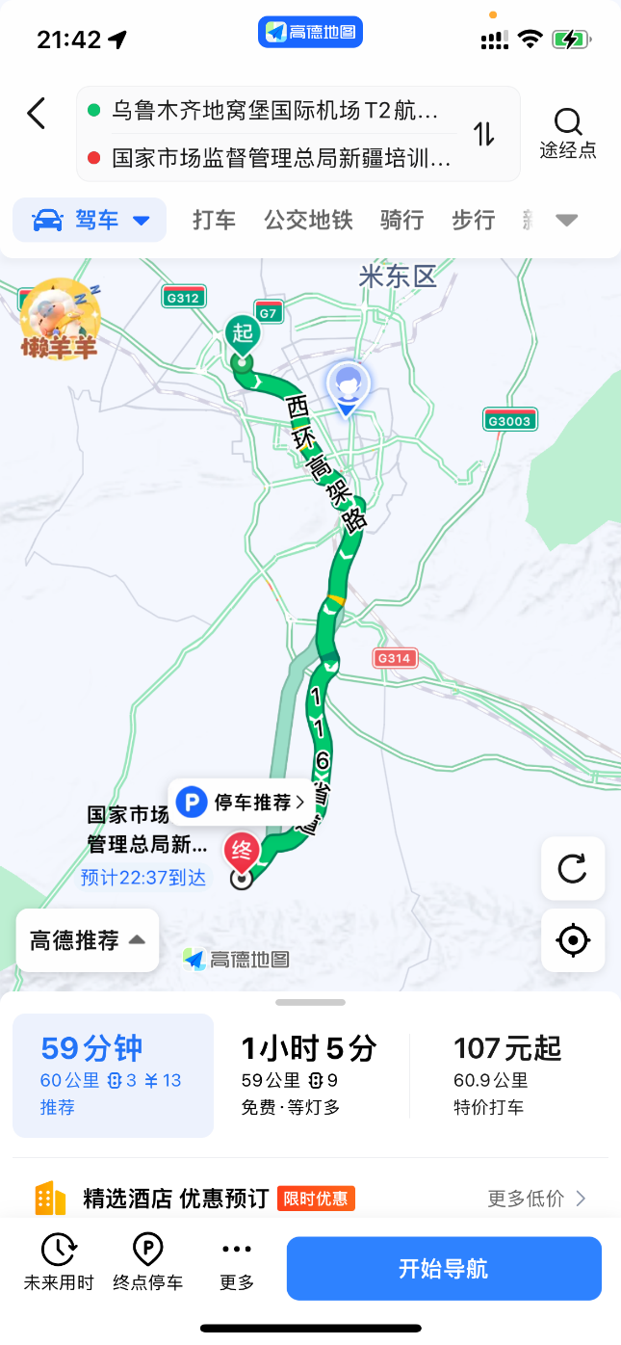报到时间：10月15日 14:00-20:00

报到地点：**国家市场监督管理总局新疆培训基地**

地址：新疆乌鲁木齐县水西沟镇南溪南路156号

酒店电话: 0991-5965777

（二）交通路线：

**乌鲁木齐地窝堡国际机场 — 培训基地路线：**

经由河滩快速路,S116·经过收费站的路线：

约59公里，车行约59分钟

**（三）上课地点：**

单位名称：国家市场监督管理总局新疆培训基地 会议室

地址：新疆乌鲁木齐县水西沟镇南溪南路156号

酒店电话: 0991-5965777

联系人：苏老师13999961922

宋老师 13701026477（微信）

王老师 13801152162